
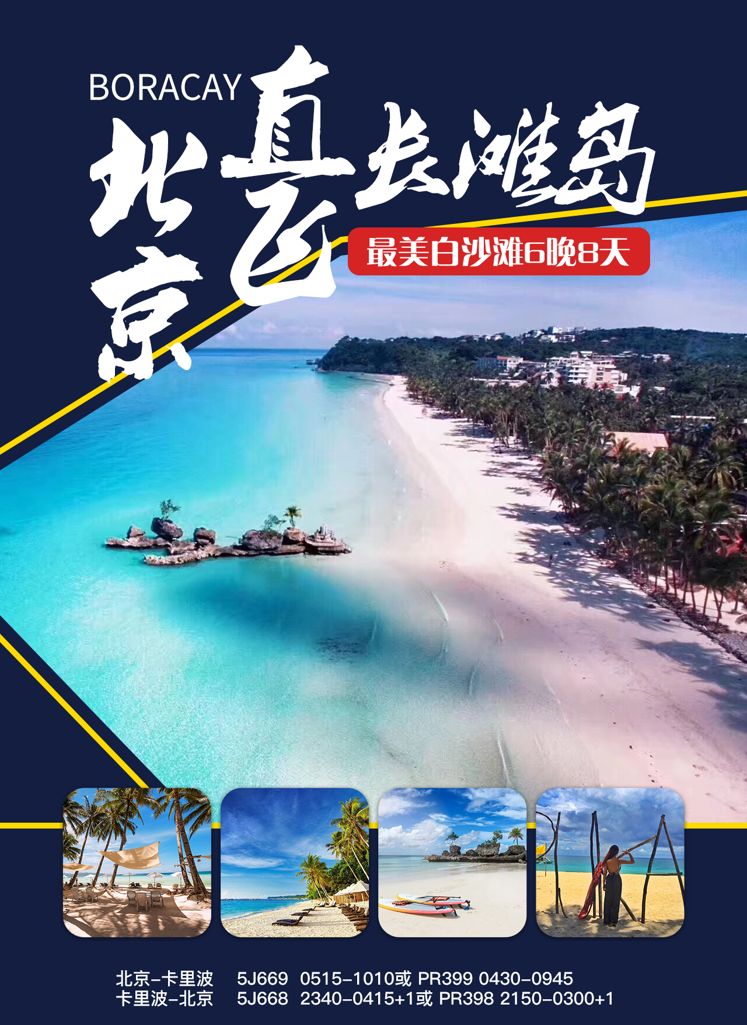
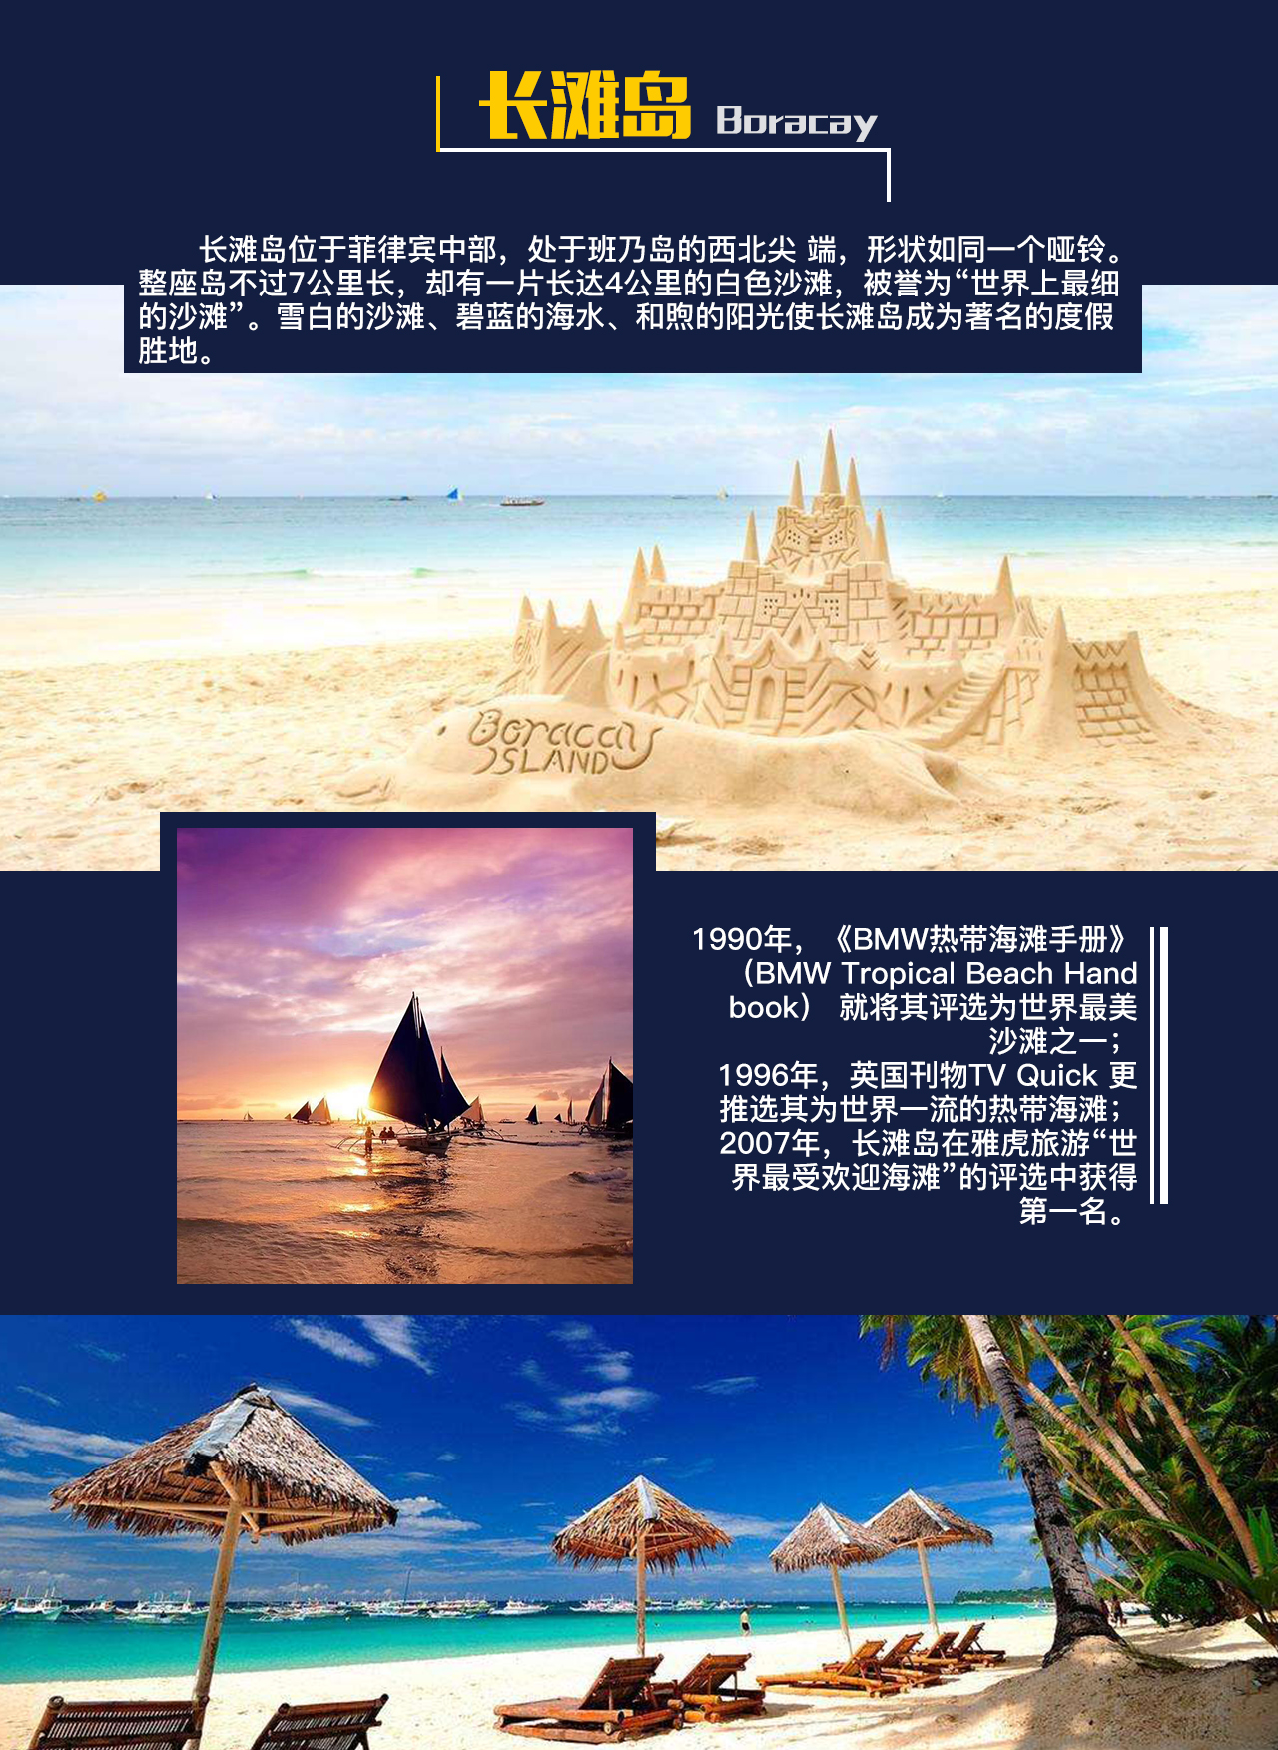
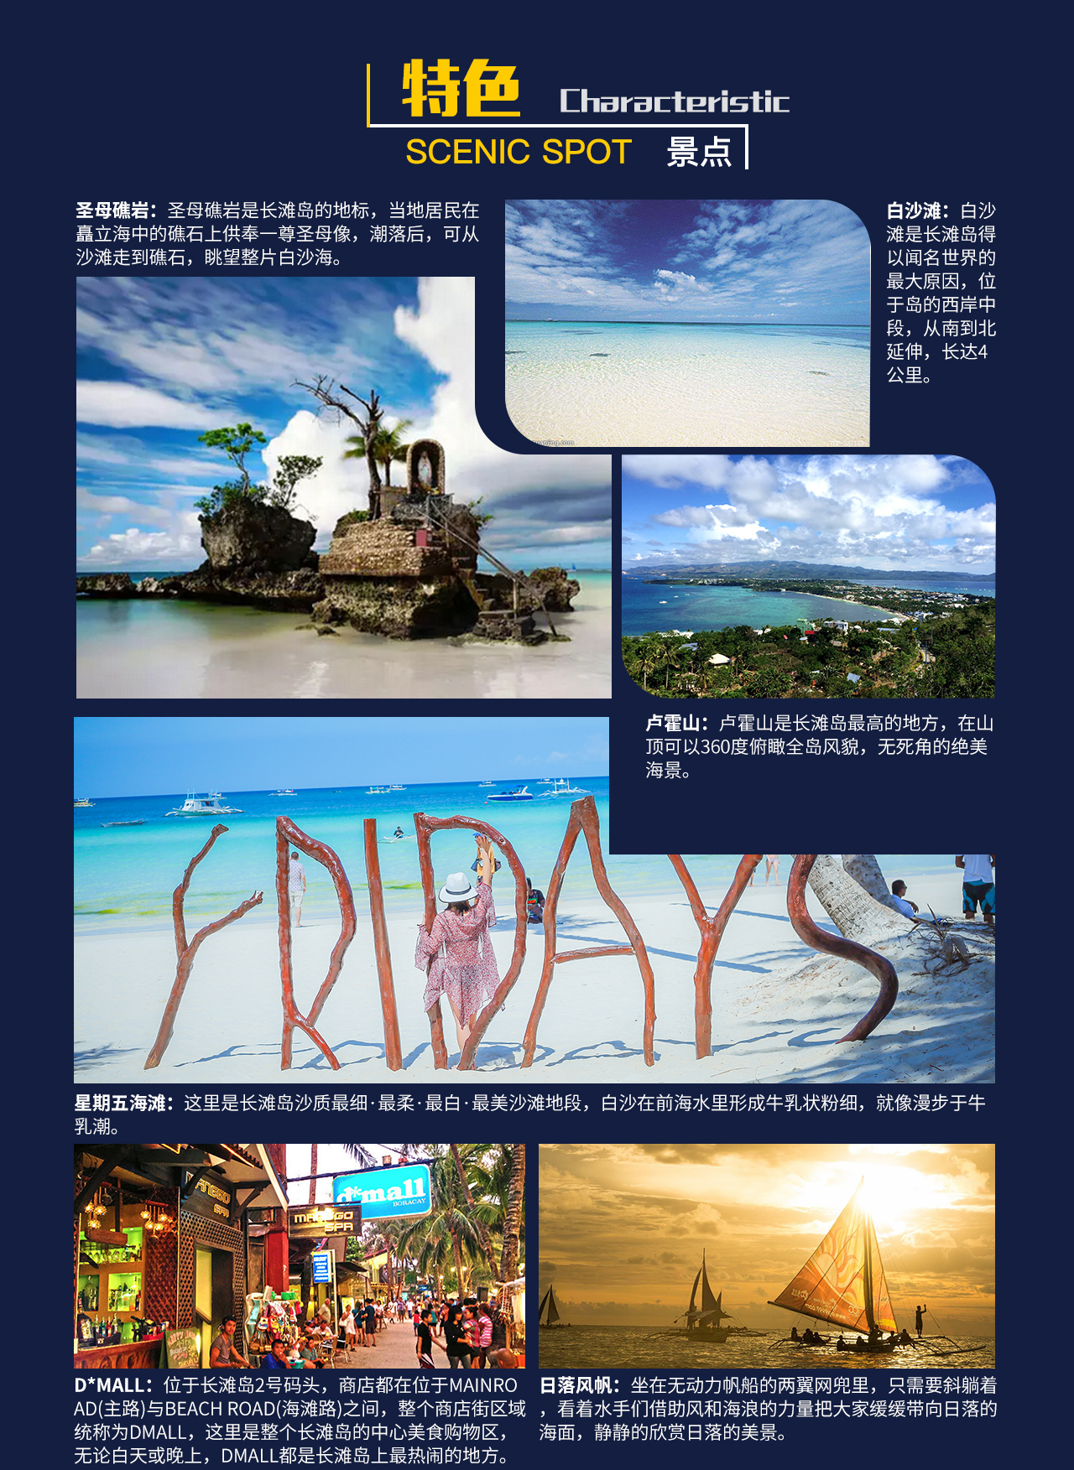

北京直飞长滩岛6晚8天
第一天 | 北京-长滩岛 5J669 0515-1010或 PR399 0430-0945  请各位贵宾在当天凌晨02点抵达北京首都国际机场T2/T3航站楼，于柜台换取登机牌，搭乘5J669/PR399航班至卡里波机场，乘车前往码头，然后乘坐当地特色的螃蟹船前往长滩岛，抵达后导游会为您的行程安排做一个简短的介绍。  傍晚时分，导游带领您前往【星期五海滩】，此处乃是长滩岛沙质最细、最柔、最白、最美沙滩地段，当地人称为粉末沙；后可以到长滩岛最有名的【圣母岩礁】，礁岩矗立海中，居民在上面供奉一尊圣母像，所以取名圣母岩礁. 最后来到专卖各种纪念品的【D-mall】，这是整个长滩岛最热闹的地方，聚集着来自世界各地的游客。  早餐：无 午餐：无 晚餐：无 住宿：长滩岛酒店
第二天 | 长滩岛自由活动  在导游的带领下，来到美丽的海边，您可自费选择参加长滩特色的【风帆出海】和【芒果冰沙】，日落风帆是长滩岛传统的水上项目，也是所有海上项目中推荐的一个。在黄昏时刻乘风破浪迎接夕阳，既惬意凉爽又浪漫绚烂。由海风带动的帆船轻快灵动，乘客在帆船两侧的网兜或坐或躺，漂流在海上看着太阳缓缓降落。风帆出海完毕，您也可以在海滩上做个【菲式按摩】，祛除一天的疲劳。  早餐：酒店内 午餐：无 晚餐：无 住宿：长滩岛酒店
第三天 | 长滩岛自由活动  搭乘菲律宾特有的螃蟹船自费参加【出海】，前往「珊瑚花园」【浮潜、游泳】，海中珊瑚铺满海底；鱼群种类繁多，让你来到了另一个世界。近午，前往景致优美的海湾，独具菲式风味的海鲜烧烤【BBQ】，螃蟹每人一只，在大自然美景下，享用一顿别具风格海岛午餐，饮料啤酒无限制让您畅快地享用。  早餐：酒店内 午餐：无 晚餐：无 住宿：长滩岛酒店
第四天 | 长滩岛自由活动  早餐：酒店内 午餐：无 晚餐：无 住宿：长滩岛酒店
第五天 | 长滩岛自由活动  早餐：酒店内 午餐：无 晚餐：无 住宿：长滩岛酒店
第六天 | 长滩岛自由活动  早餐：酒店内 午餐：无 晚餐：无 住宿：长滩岛酒店
第七天 | 长滩岛自由活动 5J668 2340-0415+1或 PR398 2150-0300+1  早餐后，漫步在海边，享受着阳光的沐浴。中午请您在12点前办理好退房手续，下午可去岛上的小店给我们的亲朋好友带些随手礼。随后驱车前往长滩岛【菲律宾乳胶文化展览馆】【综合商店】参观游览，然后前往卡里波机场，办理登机手续，返回北京。  早餐：酒店内 午餐：无 晚餐：无 酒店：无
第八天 | 抵达北京  凌晨04:30左右，回到温暖的家。  早餐：无 午餐：无 晚餐：无 酒店：无

本社有权根据实际情况调整行程游览先后顺序

报价包含：
1.全程国际航空机票，机票燃油税；
2.全程长滩岛酒店（双人标准间）；
（备注：如因政府原因酒店未开放，将安排同级酒店入住）
3.卡利博=长滩岛酒店往返接送含上岛税，环境税；
4.行程中标注的用餐；
5.中文导游服务。

报价不含：
- 护照费；
- 普通签证费300元/本；加急签证费550元/本；需在出发前与团费一起支付；
- 洗衣、理发、电话、饮料、烟酒、付费电视、行李搬运等个人消费；
- 出入境的行李海关课税，超重行李的托运费、管理费等；
- 长滩岛机场离境税约120元；当地机场现付；
- 人身意外险；
- 行程中未提到的其它费用。

签证所需资料
1、有效期6个月以上（以回团时间为准）的因私护照,最少三页空白签证页；
2、2张半年内的2寸正面近身白底免冠彩色照片；
3、身份证正反面复印件； 4、申请表（需填写完整）；
5、15岁以下的儿童，需要提供出生医学证明复印件（至少父母其中一方随团出行）。

【旅游者购物服务补充协议书】
甲方（旅游者）：
乙方（旅行社）：
甲方报名参加由乙方组织团队。现自愿要求参加以下增加的行程内容。为保障旅游者和旅游经营者的合法权益，本着自愿原则，特此签订此补充协议。
1、为提升我社服务水平，满足您要求的购物需求，双方自愿签署本补充协议。
2、双方签约的购物活动，将在行程中安排进行。
3、因不可抗力或无法预见的情况导致行程变更或人数太少等原因无法安排时，请您谅解，双方均不承担违约责任。
4、您应严格遵守导游告知的购物时间，以免延误行程或影响其他客人按时活动。
5、我方承诺免费提供前往约定购物场所的交通和陪同服务（但因您超时或其他原因产生的费用或遗漏行程，由您自身承担）。
6、特别提醒您谨慎购物、理性消费，商品价格是由市场决定，旅游者应根据自身经济状况选择，是否购物消费由您自己选择决定。您在约定购物场所购买的商品若非质量问题，我社不承担责任。
7、所购商品确有质量问题，您有权在旅游行程结束后30天内与我方联系退换（食品、药品及已拆装使用后的商品除外）。
8、请您注意当地及我国法律针对物品种类、物品数量、关税、退税、信用卡等方面相关规定，有疑问时请咨询接待导游或相关人员，因您自身原因产生的问题我社不承担责任。
9、旅游者自行前往的购物场所购买商品出现质量问题，旅行社不承担任何责任。
本协议一式二份，双方各执一份，具有同等法律效力，协议自双方签字或盖章之日起生效，至本次旅游结束甲方离开乙方安排的旅游交通工具时为止。

所在国家 | 展示中心场所名称 | 特色介绍
菲律宾 | 乳胶店 | 乳胶等其他制品
菲律宾 | 综合商店 | 当地特色商品等

以上购物店，作为行程的补充，既满足了客人潜在的需求，也对菲律宾当地的文化风俗有了粗略的了解。

甲方签字： 乙方签字：

游客承诺书
- 本人已详细阅读并认可该行程所含一切项目（即行程、景点、餐食、酒店、交通）等的相关描述；
- 本人已详细阅读并接受该行程对安全及出入境等的建议；并已知晓并认可双方责任及义务的相关信息（参见《出境旅游组团合同》）；
- 本人承诺遵守《中华人民共和国旅游法》及旅游目的地国法律，严格按照旅游行程和合同签署内容文明旅游。
- 该行程将作为（旅游合同）的附件部分，由本人签字认可！
游客签字：

